Mesto Šaľa
Nám. Sv. Trojice 1953/7
927 15 Šaľa

Dátum podania:
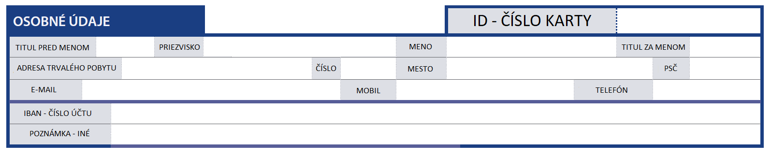
Vec: Žiadosť o preplatenie permanentiek za nevyčerpané vstupy do plavárne Duslo a. s.

Vyplnením osobných údajov na tejto žiadosti a svojim podpisom udeľujem ako dotknutá osoba súhlas so spracovaním svojich osobných údajov v zmysle ustanovení zákona č. 18/2018 Z. z. o ochrane osobných údajov a o zmene a doplnení niektorých zákonov s ohľadom na Nariadenie Európskeho parlamentu a Rady (EÚ) 2016/679 z 27. apríla 2016 o ochrane fyzických osôb pri spracúvaní osobných údajov a o voľnom pohybe takýchto údajov, ktorým sa zrušuje smernica 95/46/ES (GDPR) prevádzkovateľovi záujmovému združeniu právnických osôb AQUASPORT so sídlom Nám.
Sv. Trojice 7, 927 01 Šaľa, IČO 37857479 (ďalej len „prevádzkovateľ“).
Ako dotknutá osoba týmto udeľujem súhlas prevádzkovateľovi so spracúvaním svojich osobných údajov v rozsahu osobných údajov uvedených v žiadosti o preplatenie permanentiek za nevyužité vstupy do plavárne Duslo a. s. na účel evidovania mojej osoby ako zákazníka v združení AQUASPORT.
Súhlas udeľujem odo dňa prijatia žiadosti na dobu neurčitú.
Spracovanie osobných údajov je vykonávané prevádzkovateľom AQUASPORT. Osobné údaje pre AQUASPORT môžu spracovávať i títo príjemcovia a spracovatelia:
- Mesto Šaľa, MsÚ v Šali, Námestie sv. Trojice 7, 927 15 Šaľa, IČO: 00306185
- prípadne ďalší spracovatelia
Beriem na vedomie a som si vedomý/á, že takto poskytnutý súhlas som oprávnený/á písomne kedykoľvek odvolať, som si vedomý/á práva požadovať od prevádzkovateľa prístup k osobným údajom týkajúcich sa dotknutej osoby, o práve na opravu osobných údajov, o práve na vymazanie osobných údajov alebo o práve na obmedzenie spracúvania osobných údajov, o práve namietať spracúvanie osobných údajov, ako aj o práve na prenosnosť osobných údajov a o práve podať návrh na začatie konania podľa § 100 zákona č. 18/2018 Z. z. o ochrane osobných údajov v zmysle vzoru uverejneného na webovom sídla Úradu na ochranu osobných údajov SR.
Prehlasujem, že údaje o mojej osobe, ktoré som v tejto žiadosti poskytol/a, sú pravdivé.

V
dňa

podpis

